**Area Vigilanza e Servizi**

***Servizio Pubblica Istruzione***

**Servizio Mensa – Modalità di Disdetta del Pasto**

Gentili Genitori,

al fine di garantire una corretta gestione del servizio mensa scolastica e di evitare inutili sprechi, si comunica che, **in caso di assenza dell’alunno/a è necessario procedere tempestivamente alla disdetta del pasto** **entro e non oltre le ore 9:30 del giorno stesso**, secondo la seguente procedura:

1. Cliccare sul seguente link:

👉 [Comunicazione disdetta pasto](https://cloud.urbi.it/urbi/progs/urp/crsurlog.sto?Login_Service=https%3A%2F%2Fcloud.urbi.it%2Furbi%2Fprogs%2Furp%2Fur1SE004.sto%3FDB_NAME%3Dwt00033815%26w3cbt%3DS%26DB_NAME%3Dwt00033815%26w3cbt%3DS&SOLStwToken=7185032135561049&DB_NAME=wt00033815&w3cbt=S&Login_Message=)

**oppure copiare e incollare** il seguente link nella barra degli indirizzi del browser utilizzato(Chrome, Firefox, Edge, Safari ecc…)

👉<https://cloud.urbi.it/urbi/progs/urp/crsurlog.sto?Login_Service=https%3A%2F%2Fcloud.urbi.it%2Furbi%2Fprogs%2Furp%2Fur1SE004.sto%3FDB_NAME%3Dwt00033815%26w3cbt%3DS%26DB_NAME%3Dwt00033815%26w3cbt%3DS&SOLStwToken=7185032135561049&DB_NAME=wt00033815&w3cbt=S&Login_Message=>

1. Effettuare il **login** utilizzando una delle seguenti modalità:
   * **SPID (Sistema Pubblico di Identità Digitale)**
   * **CIE (Carta d’Identità Elettronica)**

⚠️ *I genitori non in possesso delle credenziali SPID o CIE dovranno dotarsene tempestivamente.*  
In assenza di tali credenziali non sarà possibile registrare l’assenza, e **il pasto verrà comunque addebitato**.

1. Successivamente al login, selezionare nel campo **"Utente (*)"** l’alunno/a per cui si desidera comunicare l’assenza - come rappresentato ed evidenziato nella seguente figura:

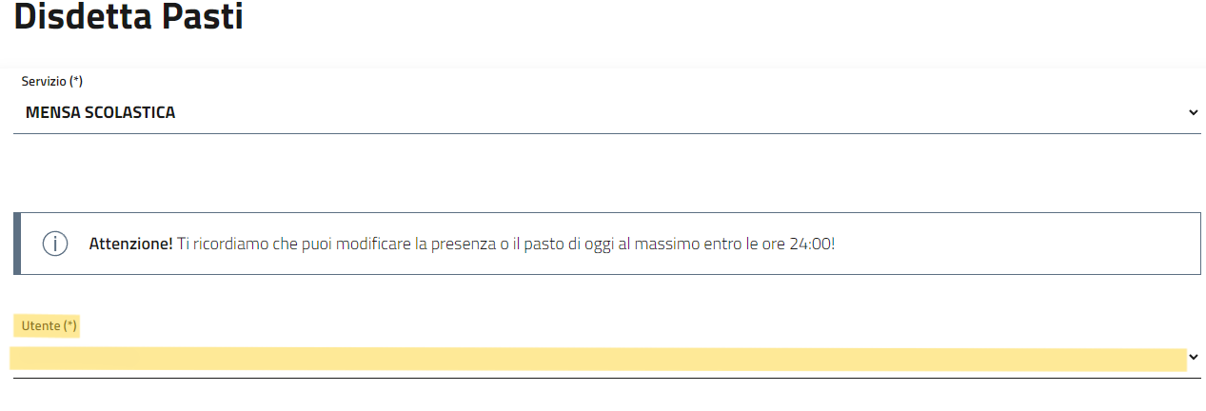

1. **In corrispondenza della data di assenza, nella sezione** "**Modifica stato**" **cliccare sul pulsante** **"Assenza"** per segnalare l’assenza o la non fruizione del servizio mensa da parte dell’alunno/a precedentemente selezionato nel campo "Utente (*)" - come rappresentato ed evidenziato nella seguente figura:

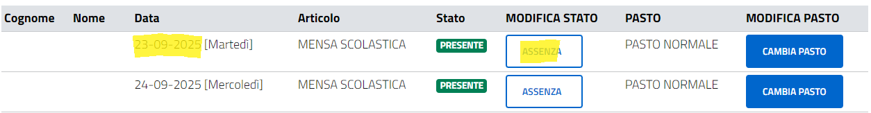

successivamente al click, l’assenza correttamente comunicata verrà visualizzata come rappresentato nella seguente figura:

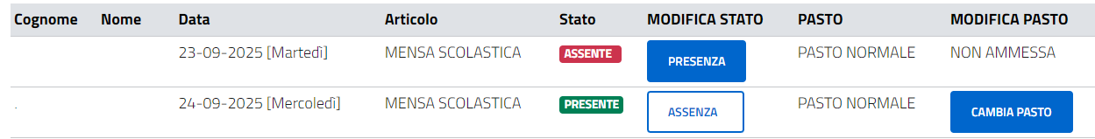

1. Solo per chi usufruisce del **pasto normale**, nel caso in cui l’alunno/a, precedentemente selezionato nel campo "Utente (*)", necessitasse di un **pasto bianco**, nella sezione "Modifica pasto" cliccare su **"Cambia pasto" -** come rappresentato ed evidenziato nella seguente figura:

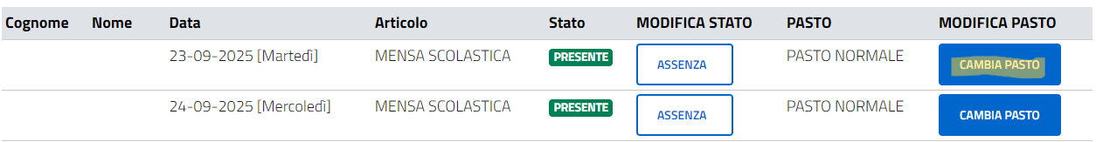

successivamente al click, il cambio pasto correttamente comunicato verrà visualizzato come da seguente immagine:

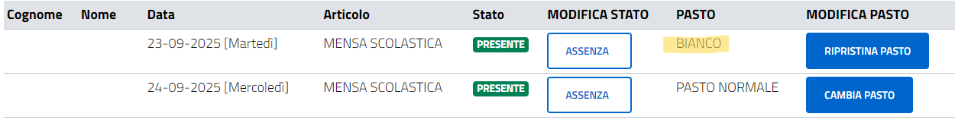

1. Qualora si vogliano segnalare più giorni di assenza cliccare sul tasto **"+ Inserimento periodo di assenza" -** come rappresentato ed evidenziato nella seguente figura:

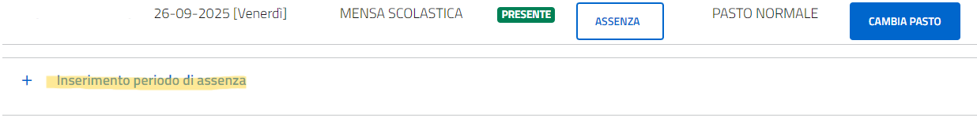

Successivamente al click, sarà possibile inserire l’intervallo del periodo di assenza compilando a mano i campi: **Da data (*) - A data (*) esprimendo la data in gg-mm-aaaa, oppure selezionando le date cliccando sull’icona calendario a destra**, una volta compilate le due date, per confermare il periodo di assenza selezionato, cliccare su **"Conferma" -** come rappresentato ed evidenziato nella seguente figura:

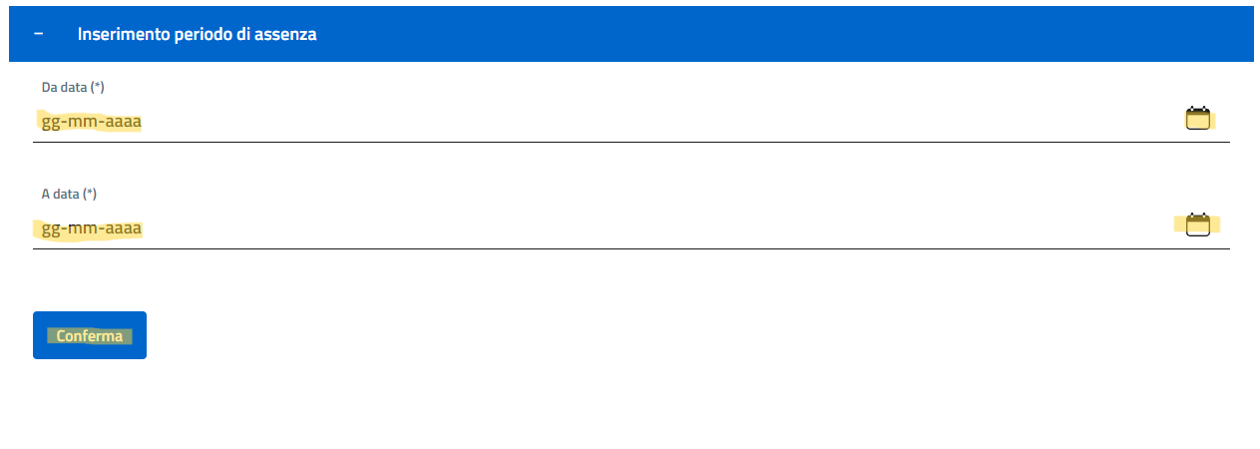

Ripetere l’operazione ripartendo dal **punto 3**, per procedere a comunicare l’assenza di un altro eventuale figlio/alunno, selezionando il suo nome nel campo **"Utente (*)"**.

**❗️Attenzione❗️**

* La **mancata comunicazione della disdetta del pasto entro le ore 9:30** comporta:
  + La **fornitura del pasto**
  + L’**addebito automatico del relativo costo**, anche in caso di effettiva assenza dell’alunno/a.

1. **Esenti dal pagamento**

Per chi è esente dal pagamento, gli **alunni esenti** continuano a:

* Consegnare ogni giorno un **ticket bianco**;
* Con **nome**, **cognome** e **classe** indicati.

Ringraziandovi della collaborazione,

si invita a prestare massima attenzione al rispetto delle tempistiche e delle modalità sopra indicate.

Castrolibero, 24/09/2025

Il Responsabile di Area Vigilanza e Servizi

F.to Cap. Antonio Plastina